Лабораторная работа №2. Система контроля версий Git

Архитектура компьютеров

Логинова дарья Алексеевна

Содержание

# Цель работы

Изучить идеологию и применение средств контроля версий. Приобрести практические навыки по работе с системой git.

# Задание

1. Создайте отчет по выполнению лабораторной работы в соответствующем каталоге рабочего пространства (labs>lab02>report).
2. Скопируйте отчеты по выполнению предыдущих лабораторных работ в соответствующие каталоги созданного рабочего пространства.
3. Загрузите файлы на github.

# Теоретическое введение

Здесь описываются теоретические аспекты, связанные с выполнением работы.

Например, в табл. [-@tbl:std-dir] приведено краткое описание стандартных каталогов Unix.

Описание некоторых каталогов файловой системы GNU Linux {#tbl:std-dir}

| Имя каталога | Описание каталога |
| --- | --- |
| / | Корневая директория, содержащая всю файловую |
| /bin | Основные системные утилиты, необходимые как в однопользовательском режиме, так и при обычной работе всем пользователям |
| /etc | Общесистемные конфигурационные файлы и файлы конфигурации установленных программ |
| /home | Содержит домашние директории пользователей, которые, в свою очередь, содержат персональные настройки и данные пользователя |
| /media | Точки монтирования для сменных носителей |
| /root | Домашняя директория пользователя root |
| /tmp | Временные файлы |
| /usr | Вторичная иерархия для данных пользователя |

Более подробно про Unix см. в [@tanenbaum_book_modern-os_ru; @robbins_book_bash_en; @zarrelli_book_mastering-bash_en; @newham_book_learning-bash_en].

# Выполнение лабораторной работы

Создадим учётную запись на сайте https://github.com/ и заполним основные данные.

Сделаем предварительную конфигурацию git. Откроем терминал и введем следующие команды, указав имя и email. (рис.1) [-@fig:001 ] 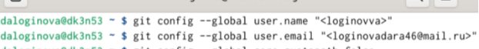

Настроим utf-8 в выводе сообщений git, зададим имя начальной ветки, параметр autocrlf и параметр safecrlf. (рис.2) [-@fig:002 ] 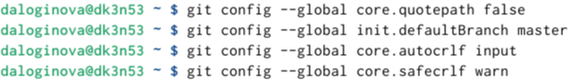 { width=100% }

Для последующей идентификации пользователя на сервере репозиториев сгенерируем пару ключей и загрузим сгенерённый открытый ключ. (рис.3) [-@fig:003 ] 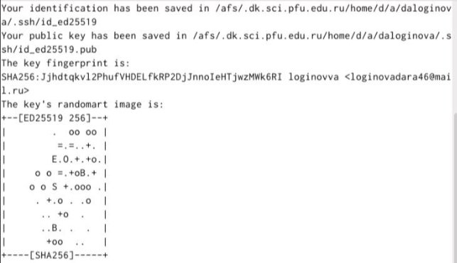 { width=100% }

Скопировав из локальной консоли ключ в буфер обмена, вставляем ключ в появившееся на сайте поле и указываем для ключа имя. (рис.4) [-@fig:004 ] 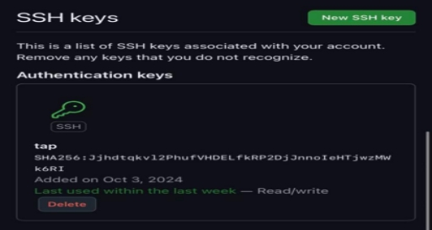 { width=100% }

Откроем терминал и создадим каталог для предмета «Архитектура компьютера». (рис.5) [-@fig:005 ] Рис.5 { width=100% }

Откроем терминал и перейдем в каталог курса, и клонируем созданный репозиторий. (рис.6) [-@fig:006 ] 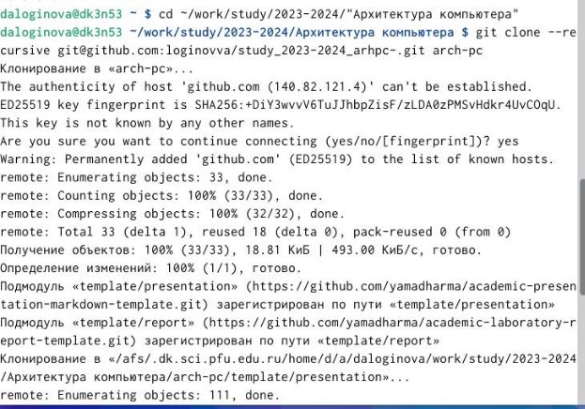 { width=100% }

Перейдем в каталог курса и удалим лишние файлы. (рис.7) [-@fig:007 ] Рис.7 { width=100% }

Создадим необходимые каталоги. (рис.8) [-@fig:008 ] 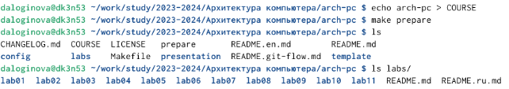 { width=100% }

Отправим файлы на сервер. (рис.9-10) [-@fig:009 ] 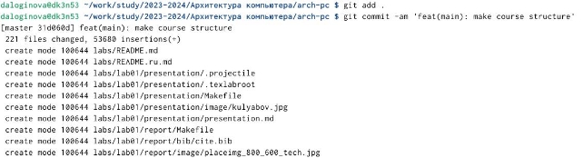 { width=100% } [-@fig:010 ] 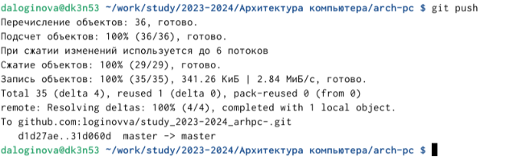 { width=100% }

Проверим правильность создания иерархии рабочего пространства в локальном репозитории и на странице github. (рис.11) [-@fig:011 ] 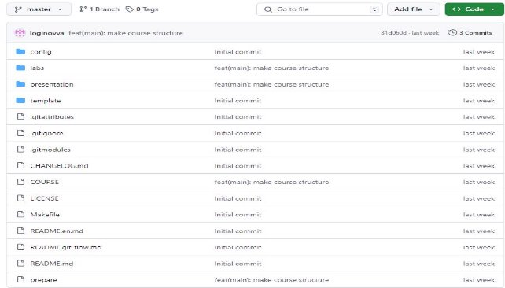 { width=100% }

# Выводы

В ходе работы я изучила идеологию и применение средств контроля версий и приобрела практические навыки по работе с системой git.

# Список литературы